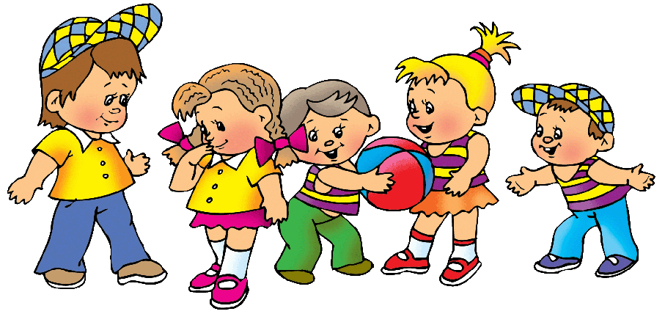
Консультации для родителей будущих школьников

СОВЕТЫ РОДИТЕЛЯМ. №1
Часто родители сталкиваются с проблемой, что дети совсем не хотят идти в детский сад. Капризничают, просят, чтобы поскорее забрали с детского сада. Если у вас возникла такая проблема, то не спасуйте перед ребенком продолжай водить его регулярно в детский сад, чтобы у ребенка не создавалось впечатление, что это зависит от чьего-то настроения или прихоти. Нужно регулярно проводить беседы с ребенком, разговаривая с ним спокойно и доброжелательно, но твердо и кратко объяснять необходимость посещения детского сада. Скажите, что вам тоже хотелось бы проводить больше времени ома вместе с ним, и вы понимаете его чувства. Не ругайте ребенка, не раздражайтесь на его слезы, но и оправдываться, чувствовать себя виноватыми тем более торговаться и обещать что-то за послушание - не нужно! По вечерам и в выходные дни уделяйте детям достаточно внимание, делайте это искренне, от души, а не в качестве компенсации. Постепенно ребенок смириться с неизбежным, а потом втянется в жизнь детского коллектива, потому, что это так необходимо для подготовки к школьному обучению.

СОВЕТЫ РОДИТЕЛЯМ. №2
Многие специалисты говорят о том, что дети в руках, которых часто появляется карандаш, пластилин, бумага - имеют художественный талан. Через рисунок, вылепленные фигуры, вырезанные из бумаги куклы – они выражают свое представление о мире. И это заметить очень просто. Если ваш ребенок с удовольствием садится за стол с листом бумаги и буквально часами рисует, значит, у ребенка есть художественные способности. Попробуйте их развивать. Ведь дети, сталкиваясь с художественными умениями, получают возможность проявлять самостоятельность, инициативу, испытывать чувство радости от достижения положительного результата.

СОВЕТЫ РОДИТЕЛЯМ. №3
Многие развивающие игры и занятия с маленькими детьми основаны на развитии мелкой моторики рук. Пластилин очень удобный материал для развития мелкой моторики. Центры, отвечающие за развитие речи и мелкую моторику расположены рядом и поэтом развитие одного стимулируют развитие другого. Лепка помогает детям успокаиваться, сконцентрироваться на своем занятии, довести од конца задуманное. Это умение очень пригодится ребенку, когда он пойдет в школу.

СОВЕТЫ РОДИТЕЛЯМ. №4
Дети в годовалом возрасте спокойно относятся к тому, что кто-то может играть их игрушками. Чуть позже у них появляется чувство собственничества, когда поделиться с другими – проблема. И только к 3 – 4 годам, когда ребятишки учатся играть вместе, жадность пропадает. Но только если ребенку объяснять и мягко направлять к тому, что есть свое и чужое, что своим можно делиться, особенно если хочешь, чтобы и с тобою поделились чем-либо. Не заставляйте ребенка отдавать свое, называя его жадиной. Не приказывайте поделиться, - это лишь подорвет его доверие к вам и обидит его. Лучший вариант – терпеливо день за днем с уважением к его личности рассказывать, что можно поделиться или поменяться на время игрушками с детьми. Довольно быстро ребенок поймет, что можно дать поиграть свою игрушку и взамен получить чужую. Обязательно похвалите, когда они играют совместно.

